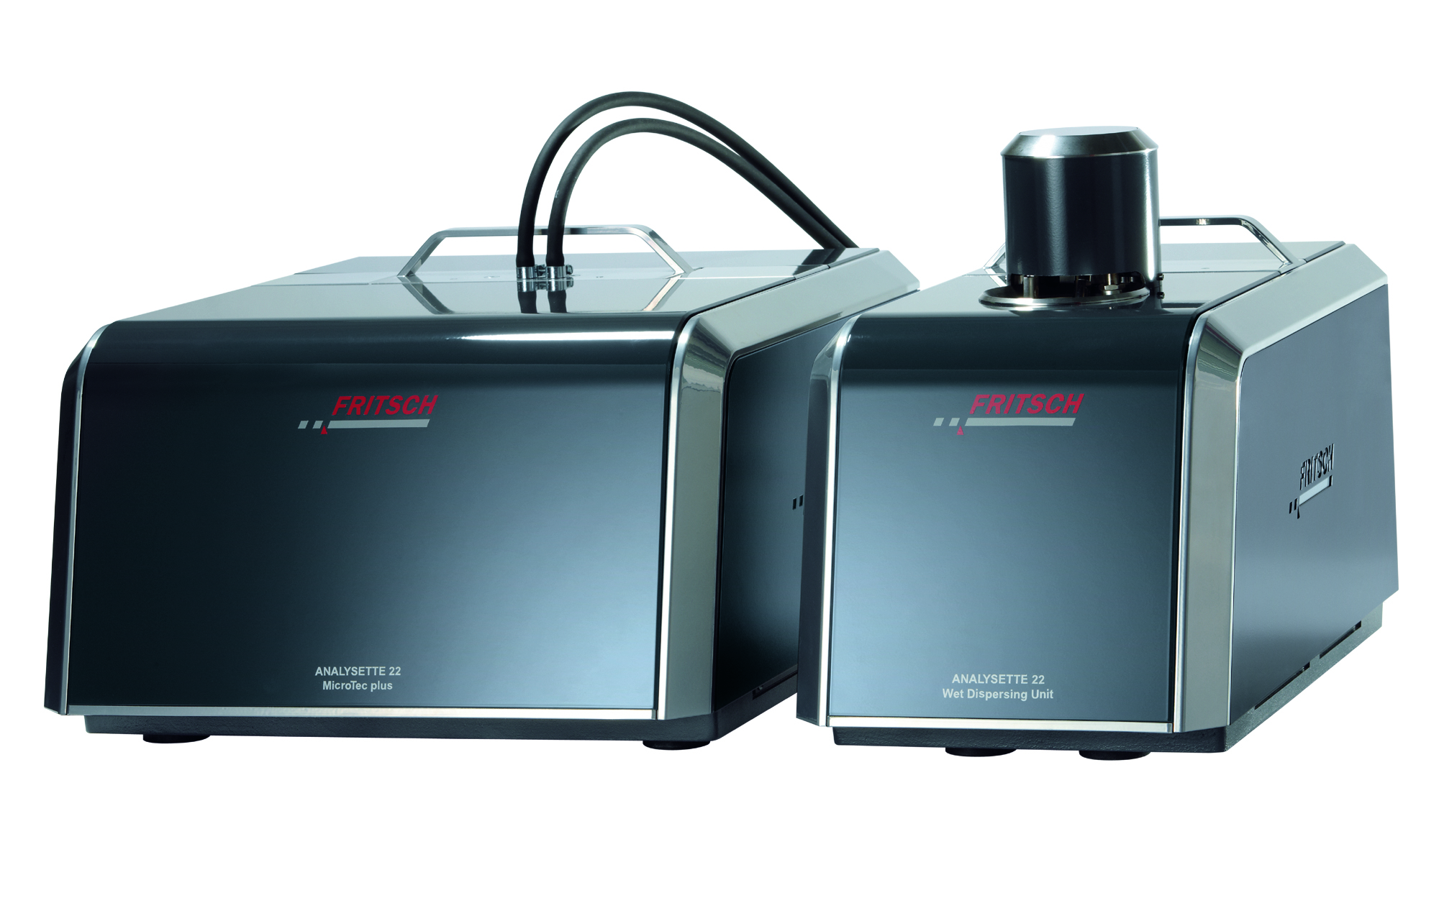
ПРИГЛАШЕНИЕ
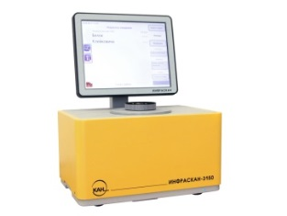
Уважаемые дамы и господа!
ФГБОУ ВО «Дальневосточный государственный аграрный университет» при участии компаний Fritsch (Германия), Leco (США), «Экан» (Санкт-Петербург) и ПТФ «Корпус» (Владивосток) имеют честь пригласить на научно-практический семинар
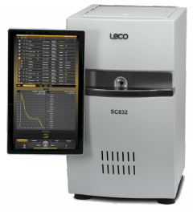
«Оборудование для пробоподготовки и исследований руд, почвы и зерна»
Дата проведения: 26 сентября 2019 г (четверг) начало в 10:00
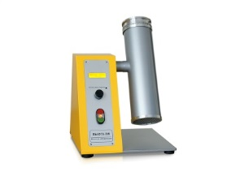
Место проведения: «Дальневосточный государственный аграрный университет» г. Благовещенск, ул. Политехническая 86, аудитории 100, учебный корпус 1

Программа семинара
9:30-10:00 | Регистрация
10:00-10:10 | Приветственное слово
10:10-10:30 | Оборудование для оценки качества зерна и почв. Грибова Марина Юрьевна (Владивосток)
10:30-11:30 | ИК-анализатор ИНФРАСКАН-3150  Определение содержания сырого протеина, сырой клетчатки, сырого жира, влаги и других показателей качества методом спектроскопии в ближней инфракрасной области на инфракрасных анализаторах серии ИНФРАСКАН. Нормативно-правовая база в России для использования метода ИК-спектроскопии при оценке качества продукции (зерна и продуктов его переработки; масличных, кормов и сырья для их производства; молока и продуктов его переработки; майонеза и масла подсолнечного). Рутковская Татьяна Сергеевна (Санкт-Петербург)
11:30-11:55 | Мультиплексный скрининг кормов и зерновых культур на микотоксины, антибиотики и кокцидиостатики. Суханов Роман Александрович, ООО «Квадрос-Био» (Москва)
11:55-12:15 | Кофе-брейк и практическая часть демонстрация и апробирования своих образцов:  Исследования качества зерна на оборудовании компании ООО «Экан»  - Лабораторная Мельница Вьюга-3М;  - Установка измерительная, воздушно-тепловая АСЭШ-8-2;  - Анализатор инфракрасный Инфраскан-3150  Демонстрация оборудования METTLER TOLEDO  - Титратор METTLER TOLEDO,  - Портативный рН-метр METTLER TOLEDO,  - Электронный дозатор METTLER TOLEDO
12:15-13:15 | Лабораторные мельницы: БОРЕЙ, ВЬЮГА для измельчения зерна. Подготовка проб при определении генетически модифицированных организмов на лабораторной мельнице ВЬЮГА-ГМО.  Определение влаги образцов воздушно-тепловым методом с использованием воздушно-тепловых установок АСЭШ-8. Автоматизация процесса измерений и обработки данных при определении влажности на Установках АСЭШ-8.  Экспресс определение стекловидности зерна и белизны муки с помощью электронного диафаноскопа ЯНТАРЬ-БЛИК, документирование и архивация результатов определения. Рутковская Татьяна Сергеевна (Санкт-Петербург)
13:15-14:15 | Современная лаборатория: Автоматизация лабораторного взвешивания, высокоточный экспресс-анализ для определения влажности твердых образцов. Автоматическое титрование при контроле качества продуктов питания и сельскохозяйственной продукции. Контроль электрохимических параметров в лаборатории и полевых условиях. Карпинский Антон Юрьевич, METTLER TOLEDO (Хабаровск)
14:15-14:35 | Кофе-брейк и практическая часть демонстрация и апробирования своих образцов:  Исследования качества зерна на оборудовании компании ООО «Экан»  - Лабораторная Мельница Вьюга-3М;  - Установка измерительная, воздушно-тепловая АСЭШ-8-2;  - Анализатор инфракрасный Инфраскан-3150  Демонстрация оборудования METTLER TOLEDO  - Титратор METTLER TOLEDO,  - Портативный рН-метр METTLER TOLEDO,  - Электронный дозатор METTLER TOLEDO
14:35-15:35 | Современные лазерные анализаторы размеров частиц, лабораторное измельчительное, просеивающее, делительное оборудование компании Fritsch. Ионин Александр Дмитриевич (Москва)
15:35-16:20 | Анализ почв, природных объектов и руд на элементных анализаторах LECO. Сергей Назимов (Кемерово)

Участие в семинаре бесплатное.
Участникам семинара выдаются сертификаты.
ЖДЕМ ВАС НА СЕМИНАРЕ!
По всем вопросам регистрации на семинар и записи на апробирования своих образцов просим обращаться к Грибовой Марине Юрьевне m.gribova@inbox.ru (423) 2222-616, 79147026987

Регистрация и запись на семинар
Регистрационная форма Фамилия Имя Отечество
Должность
Организация
Телефон
E-mail
Требуется ли Вам сертификат участника семинара?
Планируете ли на практической части семинара анализировать свои образцы? Если да, то какие?

